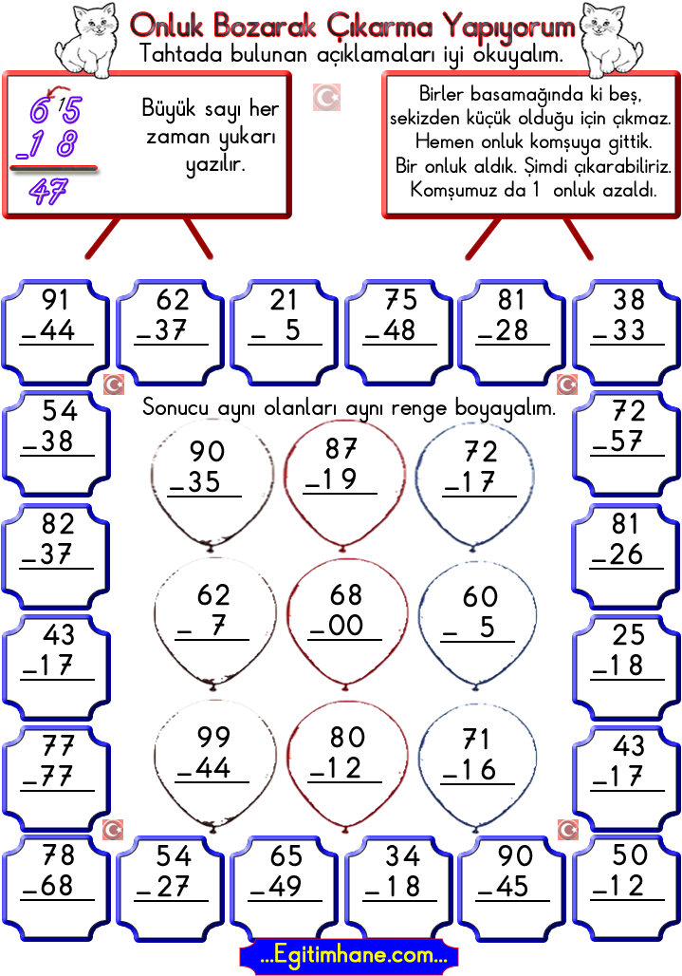

MATEMATİK – DOĞAL SAYILARDA ÇIKARMA
Aşağıdaki çıkarma işlemlerini örnekteki gibi yapınız.
71
- 23

58
85
- 36

……
44
- 27

……
61
- 28

……
52
- 48

……
90
- 72

……
72
- 33

……
42
- 36

……
52
- 37

……
52
- 23

……
71
- 24

……
41
- 26

……
60
- 11

……
90
- 54

……
50
- 23

……
70
- 19

……
42
- 28

……
60
- 23

……
73
- 34

……
73
- 25

……
51
- 12

……
78
- 52

……
40
- 29

……
91
- 64

……
70
- 35

……
74
- 25

……
93
- 56

……
41
- 24

……
84
- 67

……
75
- 26

……
80
- 49

……
42
- 35

……
63
- 24

……
88
- 41

……
76
- 39

……
40
- 27

……

TÜRKÇE EV ÖDEVİ
Aşağıdaki cümlelerin yazım ve noktalama hatalarını bulup, doğrusunu aşağıya yazınız.
Yağmurun sıpor ayakkabıya ihtiyacı var. ……………………………………………………………………
Emine köpeği tombişi çok özlemiş.
……………………………………………………………………………
Nur antalyaya tatile gitmiş.
……………………………………………………………………………
adem, bandırmada oturuyor.
……………………………………………………………………………
yarın tirenle izmire gideceğiz?
……………………………………………………………………………
Atatürk dolmabahçe sarayında öldü.
……………………………………………………………………………
Cumhuriyet bayramını coşku ile kutladık.
……………………………………………………………………………
Cumhuriyet ne zaman ilan edildi.
……………………………………………………………………………
Türkiyenin başkenti ankaradır.
……………………………………………………………………………
Televizonu yakından izlememeliyiz.
……………………………………………………………………………
canan pilanlı Çalışmayı çok sever?
……………………………………………………………………………
Babam pazardan Elma armut çilek ve nar aldı!
……………………………………………………………………………
Erdalın yazdığı yazıyı okuyabilirmisin.
……………………………………………………………………………

eyvah anaktarı evde unuttum?
……………………………………………………………………………
İstanbu’la gitmek için boludan geçmek gerekiyor.
……………………………………………………………………………
bu puroblemi yalnış çözmüşsün.
……………………………………………………………………………
YANLIŞI BUL ALTINI ÇİZ
Aşağıdaki parçada yapılan yanlışları bulup altını kırmızı kalemle çiziniz.
Bir varmış bir yokmuş. Bir çocuk varmış. O gün çok yamur yağıyormuş. Çocuk ne yapcam edicem diye düşünüyormuş. Bir de üstüne ceryanlar kesilmiş. Okula nasıl gidecem diye düşünüyormuş. Evden çıkmış hava çok sovukmuş. Hemen şemşiyesini açmış. İlk önce kırdasiyeye sonra ezzaneye üğramış.
Okul bağçesine geldiğinde beslenmesine meyva koymadığını hatırlamış.Öretmenini üzmeyi hiç sevmezmiş.Çünkü öretmeni,örencilerinin meyva yemesini istermiş.Çağresiz bir şekilde okula girip sınıfa doru gitmiş. Pemcerelerinin açık olduğunu görünce hemen kapatmış. Elektirikler gittiği için sınıfın soğumasını istemiyormuş.Öğretmeni sınıfa gelince ona aferim demiş.
Sonra sorular sormuş ve yanlış cevabları düzeltmişler.Öyle vakti gelince annesinin yaptığı melemeni yemiş. Akşam eve dönerken bakala uğrayıp gaste deterşan almış. Annesini çok seviyormuş ona yardım etmeyi de. Annesi de ona evde sürpiz hazırlamış. Çocuk çok mutlu almış. Ve herkezi her şeyi sevdiğini bir kez daha hatırlamış.

